**Территория творчества, радости, успеха**

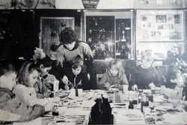**У любого учреждения, как и у человека, есть своя судьба, свой характер и уникальная история. Дворец творчества детей и молодежи города Белово имени А.П. Добробабиной – не исключение. Талантливые, идейные педагоги и активные беловские школьники за прошедшие тридцать пять лет своими стараниями насытили творческую летопись Дворца яркими событиями и достижениями. За прошедшие годы не одно поколение молодых лидеров выросло в стенах учреждения дополнительного образования, впитав в себя самое лучшее. Давайте вспомним, каким был этот путь длиною в тридцать пять лет…**

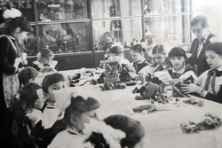15 декабря 1978 года Дворец пионеров и школьников впервые распахнул свои двери для беловской детворы. За полтора года в центре города был возведен четырехэтажный просторный центр детского творчества. Торжественного открытия учреждения ожидали и дети, и взрослые, ведь участие в строительстве принимал практически каждый беловчанин. Наряду со строителями, руководителями промышленных предприятий, вместе с учителями и родителями, школьники приходили на общественные субботники: подметали, собирали мусор и облагораживали территорию.

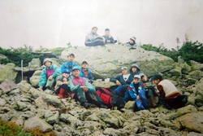И вот знаковое для города событие случилось, благодаря инициативе и усилиям первого секретаря горкома КПСС Льва Захаровича Филимонова. Идейным вдохновителем строительства Дворца пионеров выступала заместитель председателя горисполкома Антонина Петровна Добробабина. Отличительной чертой и настоящей достопримечательностью учреждения стали уникальные палехские росписи на стенах Дворца, - по мотивам литературных произведений Пушкина, Гайдара, Горького, Бажова. Они, как магнит, притягивали беловчан и гостей города, прославляя родной Белово далеко за его пределами.

С первых дней работы во Дворце закипела жизнь, в год открытия в творческих кружках и объединениях здесь занимались 500 школьников. Первым руководителем стала **Надежда Дмитриевна Глебова**, под ее началом произошло становление коллектива, определилась структура детского учреждения. Уже через два года во Дворце пионеров активно работали 228 творческих объединений, в которых занималось около двух тысяч юных беловчан. Большой популярностью пользовались кружки "Юный зоолог", "Мягкая игрушка", туристическое объединение, танцевальный, хоровой и фотокружок.

В 1983 году коллектив Дворца пионеров возглавил **Юрий Павлович Мельников**, который оставался бессменным руководителем учреждения на протяжении 15 лет. В эти годы славу Дворца составляли октябрьские и пионерские хоры, духовой и эстрадные оркестры. Воспитанники клуба интернациональной дружбы путешествовали по союзным республикам. Во Дворце юные беловчане знакомились и со знаменитыми гостями города – космонавтом Алексеем Леоновым, поэтом Львом Ошаниным и композитором Александрой Пахмутовой. Выступали перед школьниками и Роберт Рождественский, Иосиф Кобзон, Муслим Магомаев, Тамара Синявская, Екатерина Шаврина.

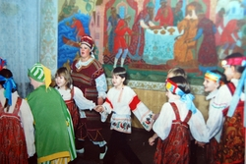Старшеклассники с интересом изучали и обсуждали произведения великих классиков в литературной гостиной. Юные артисты развивали свое творчество в театральной студии, в студии бальных танцев, кукольном театре. Воспитанники Дворца активно участвовали в городских творческих фестивалях и спортивных соревнованиях. В КВНах, «Зарнице», смотрах строя и песни отрядов юных дзержинцев, - всюду воспитанники Дворца были первыми. В марте 1992 года Дворец пионеров был переименован в городской Дворец творчества детей и молодежи.

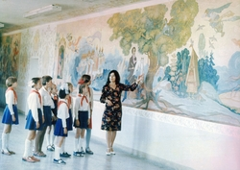С годами интересы детей менялись, также как идеология, политическая и экономическая ситуация в стране. На смену пионерии пришли новые направления, чему способствовал и свежий взгляд нового руководителя - **Татьяны Николаевны Долгополовой**, которая возглавила Дворец творчества в 1998 году. В это время активно стали развиваться общественные движения молодежи. Объединения «Спарт»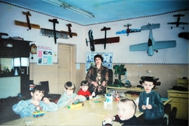, «Евроклуб» несли идею разностороннего развития личности, изучения самобытности и культуры своей страны, а также других европейских государств, и пользовались особой популярностью у беловских подростков. На базе Дворца реализовывалась программа обучения молодежного актива, старшеклассники объединялись в общегородскую общественную организацию.

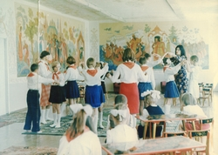В 2005 году Дворец творчества возглавила **Татьяна Федоровна Шишкина**. Имея за плечами солидный опыт работы в сфере культуры, она вдохнула в жизнь Дворца творчества новую жизнь, - традиционные кружки технического моделирования и декоративно-прикладного творчества пополнились направлениями современной хореографии, вокала и актерского мастерства. Творческие коллективы успешно выступали на конкурсах, подтверждая свое мастерство высокими наградами. Хорошей традицией стало проведение общегородского праздника, посвященного Дню защиты детей, праздника для первоклашек, творческих фестивалей школьников. Активное развитие в это время получили школа раннего развития «Радуга», школа-студия изобразительного творчества «Пчелка». На базе Дворца творчества открылась «Малая академия наук». По решению городского Совета народных депутатов, в августе 2012 года учреждению было присвоено имя Антонины Петровны Добробабиной, стоявшей у истоков создания Дворца.

В сентябре 2013 года на должность директора заступила **Наталья Борисовна Данилкина,**почетный работник сферы молодежной политики РФ. В это время в структуру Дворца творчества вошли Центр детского творчества поселка Бачатский, Станция юных техников микрорайона Чертинский и Станция юных натуралистов поселка Бабанаково. Коллектив учреждения пополнился до 160 сотрудников. Новый руководитель с первых дней работы привлекла специалистов, нацеленных на социально-значимую, проектную и общественную деятельность с подростками и молодежью, - во Дворце появилась школа КВН, волонтерское движение, студия юных журналистов.

Сегодня в учреждении действуют 110 различных объединений, в которых дополнительное образование получают более четырех тысяч беловских детей и подростков. Ежедневно во Дворце проходят творческие мероприятия, интеллектуальные викторины и конкурсы, юные активисты общественных движений проводят социально-значимые акции, а вокалисты и танцоры украшают сценические площадки города.

Впереди – большие планы, смелые проекты, нацеленные на то, чтобы каждый маленький беловчанин нашел себе занятие по душе, в полной мере смог реализовать свои таланты, тем самым заложить фундамент своего успешного будущего.